หน่วยการเรียนรู้ที่ ๓ พึ่งพาตน อดทน พอเพียง
แผนการจัดการเรียนรู้ที่ ๓ เรื่อง พระบรมราโชวาทของพระบาทสมเด็จพระเจ้าอยู่หัว (๓)

ส ๑๒๒______หน้าที่พลเมือง ๒ กลุ่มสาระการเรียนรู้สังคมศึกษา ศาสนา และวัฒนธรรม

ชั้นประถมศึกษาปีที่ ๒ เวลา ๑ ชั่วโมง


ผลการเรียนรู้

] ปฏิบัติตนตามพระบรมราโชวาท หลักการทรงงาน และหลักปรัชญาของเศรษฐกิจพอเพียง (ข้อ ๕)
] ปฏิบัติตนเป็นผู้มีวินัยในตนเอง (ข้อ ๑๐)


สาระสำคัญ/ความคิดรวบยอด/หลักการ

พระบรมราโชวาทของพระบาทสมเด็จพระเจ้าอยู่หัว ได้พระราชทานแก่ชาวไทยทุกหมู่เหล่า เพื่อน้อมนำไปปฏิบัติ ความขยันหมั่นเพียร และความอดทนเป็นหนึ่งในพระบรมราโชวาทที่ควรน้อมนำมาเป็นแนวทางในการดำเนินชีวิตให้ประสบความสำเร็จแก่ตนอย่างยั่งยืน


สาระการเรียนรู้

] พระบรมราโชวาทของพระบาทสมเด็จพระเจ้าอยู่หัวเกี่ยวกับความขยัน และความอดทน


สมรรถนะสำคัญของผู้เรียน
ฐาน

 ความสามารถในการคิด
- การคิดวิเคราะห์
- การคิดสังเคราะห์
- การคิดประเมินค่า
- การคิดอย่างมีวิจารณญาณ
- การคิดสร้างสรรค์
 ความสามารถในการแก้ปัญหา
 ความสามารถในการใช้ทักษะชีวิต


คุณลักษณะอันพึงประสงค์และค่านิยม
ฐาน

คุณลักษณะอันพึงประสงค์ | ค่านิยมหลักของคนไทย
- รักชาติ ศาสน์ กษัตริย์      - ซื่อสัตย์สุจริต  - มีวินัย  - ใฝ่เรียนรู้  - อยู่อย่างพอเพียง  - มุ่งมั่นในการทำงาน    - รักความเป็นไทย  - มีจิตสาธารณะ | - มีความรักชาติ ศาสนา พระมหากษัตริย์    - ซื่อสัตย์ เสียสละ อดทน  - กตัญญูต่อพ่อแม่ ผู้ปกครอง ครูบาอาจารย์  - ใฝ่หาความรู้ หมั่นศึกษาเล่าเรียน ทั้งทางตรง  และทางอ้อม  - รักษาวัฒนธรรมประเพณีไทยอันงดงาม  - มีศีลธรรม รักษาความสัตย์ หวังดีต่อผู้อื่น  เผื่อแผ่และแบ่งปัน  - เข้าใจ เรียนรู้การเป็นประชาธิปไตย อันมีพระมหากษัตริย์ทรงเป็นประมุข ที่ถูกต้อง  - มีระเบียบวินัย เคารพกฎหมาย ผู้น้อยรู้จัก  การเคารพผู้ใหญ่  - มีสติรู้ตัว รู้คิด รู้ทำ รู้ปฏิบัติ ตามพระราชดำรัสของพระบาทสมเด็จพระเจ้าอยู่หัว    - รู้จักดำรงตนอยู่โดยใช้หลักปรัชญาของเศรษฐกิจพอเพียง  - มีความเข้มแข็งทั้งร่างกายและจิตใจ ไม่ยอมแพ้ต่ออำนาจฝ่ายต่ำหรือกิเลส มีความละอาย  เกรงกลัวต่อบาปตามหลักของศาสนา  - คำนึงถึงผลประโยชน์ของส่วนรวมและของชาติมากกว่าผลประโยชน์ของตนเอง


ภาระงาน/ชิ้นงาน
ฐาน

- ชิ้นงานที่ ๕ เรื่อง การแสดงความขยัน และความอดทน

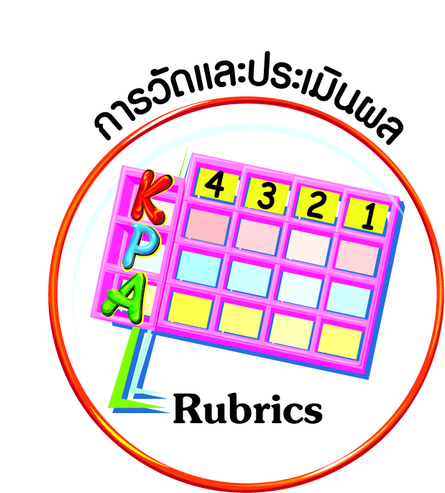
การวัดและประเมินผล
ฐาน

- แบบประเมินพฤติกรรมรายบุคคล
- การประเมินผลตามสภาพจริง (Rubrics)
- เกณฑ์การให้คะแนน (ระดับคะแนน-ระดับคุณภาพ)


การจัดกิจกรรมการเรียนรู้
ฐาน

๑. ครูนำสนทนาเกี่ยวกับภาพกิจกรรมที่ให้ทำเป็นการบ้าน
๒ นักเรียนออกมานำเสนอภาพกิจกรรมทีละคน เพื่อประเมินความเข้าใจ และเพื่อนำไปปฏิบัติให้เป็นนิสัย
๓. แบ่งนักเรียนออกเป็น ๒ กลุ่ม แข่งขันกันเขียนกิจกรรมในโรงเรียนที่แสดงถึงความขยันหมั่นเพียร และความอดทน จากนั้นให้นักเรียนเขียนบันทึก
๔. ครูและนักเรียนร่วมกันสรุปประโยชน์ที่ได้จากความขยันหมั่นเพียร และความอดทน เช่น
สรุป ความขยันหมั่นเพียร และความอดทน จะทำให้ประสบความสำเร็จ ผู้คนยกย่องชมเชย และยินดีให้ความช่วยเหลือ

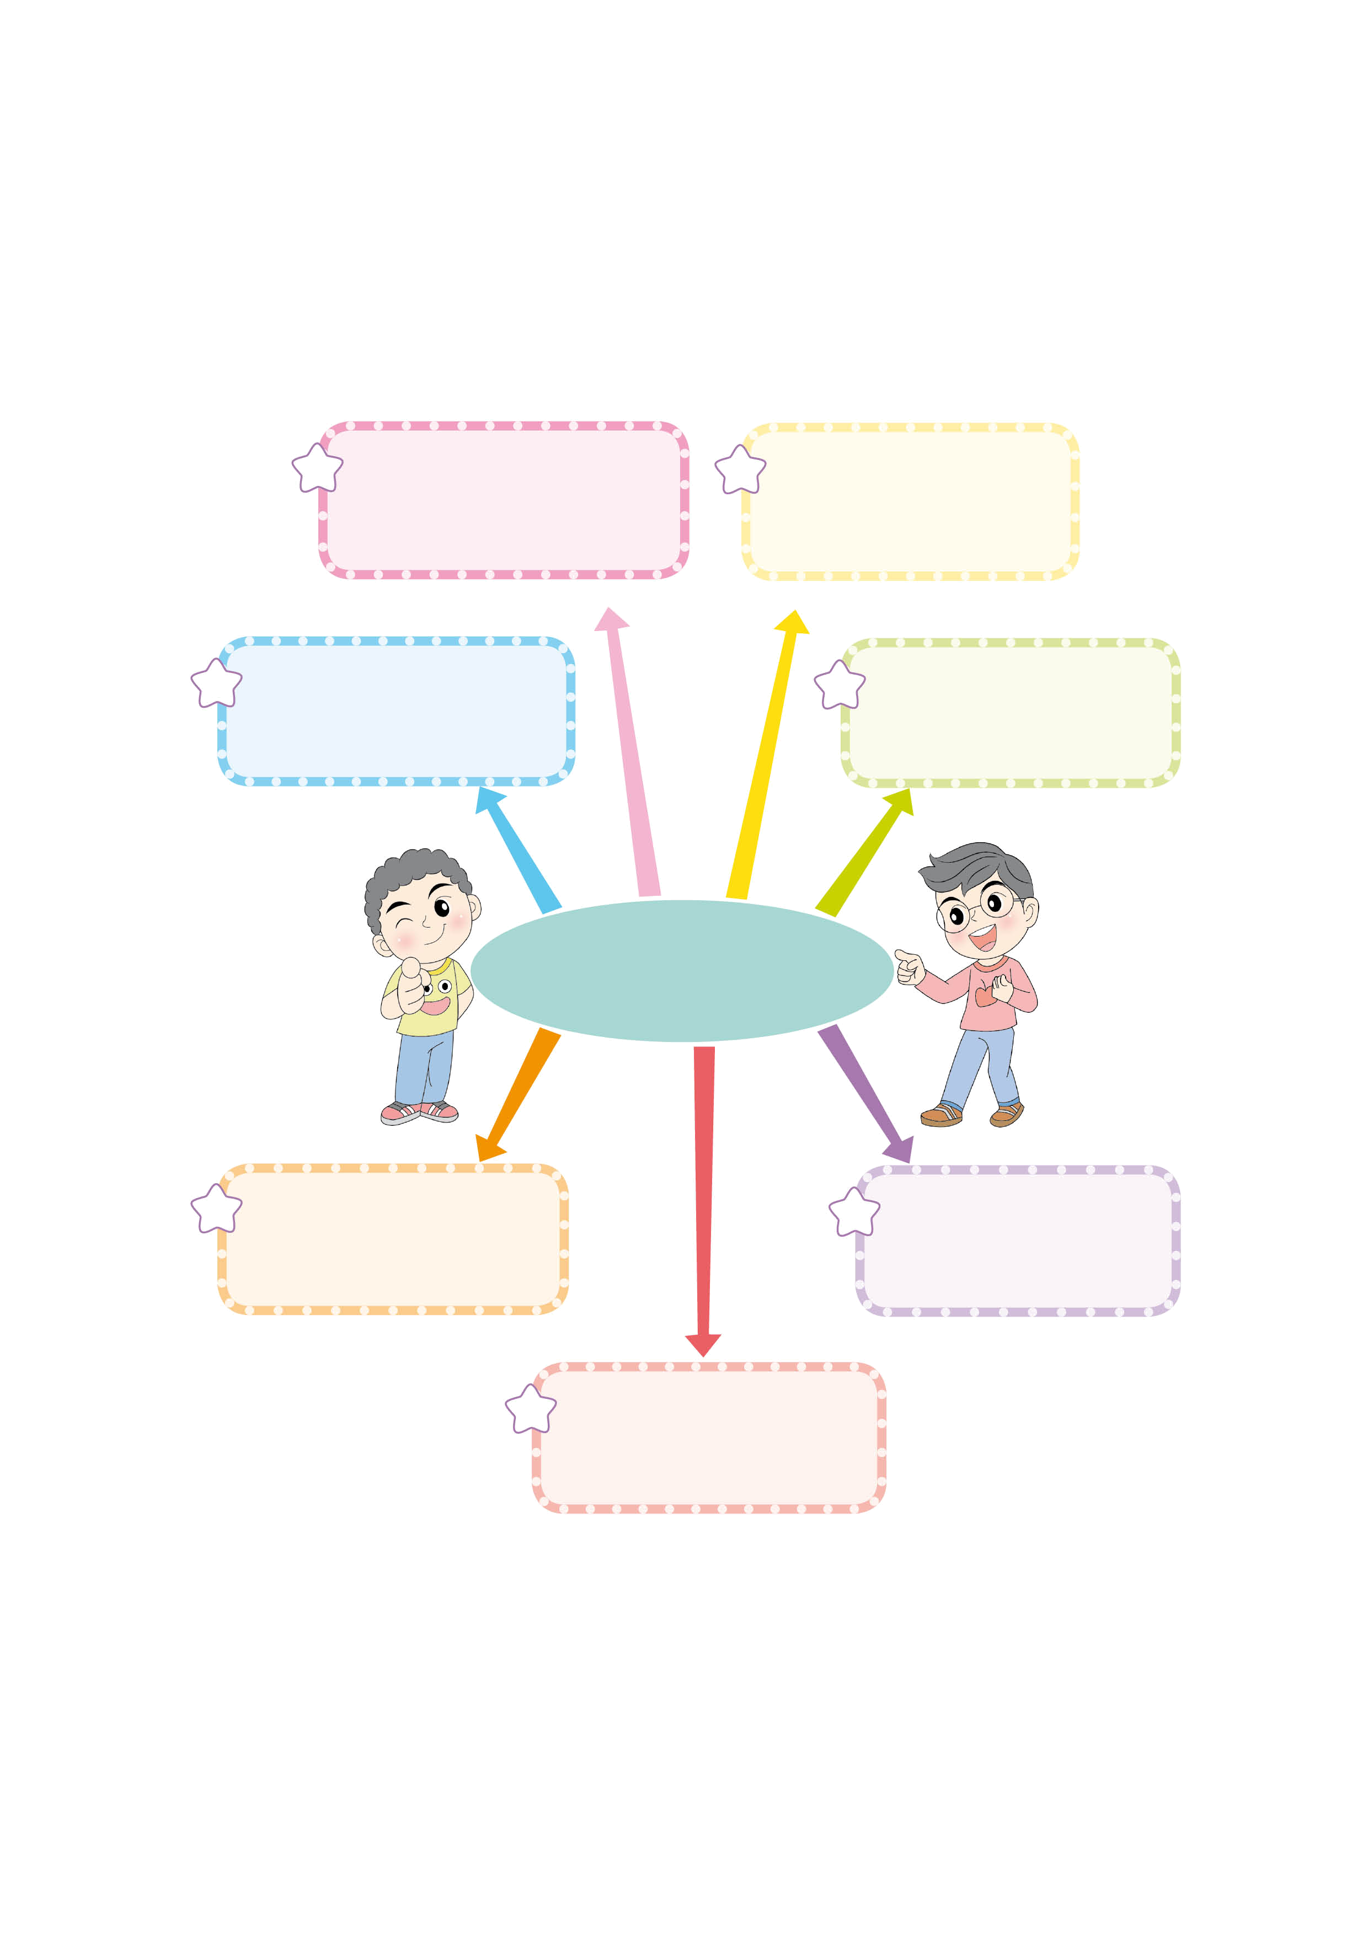
๕. ให้นักเรียนอ่านข้อความในประโยคที่ครูกำหนด แล้วพิจารณาว่าข้อความใดแสดงถึง
ความขยันหมั่นเพียร และความอดทน
ทำงานโดยไม่ย่อท้อ
ต่ออุปสรรค

แบ่งขนมให้เพื่อน
รับประทาน



ต่อแถวรับอาหาร
อย่างเป็นระเบียบ

ตั้งใจเรียนเพื่อให้
ประสบความสำเร็จ



ความขยันหมั่นเพียร อดทน

ขุดดินทำแปลงผัก
จนสำเร็จ

ทำของขาย
เป็นรายได้เสริม





ช่วยแม่ทำงานบ้าน
ก่อนไปโรงเรียน

๖. ให้นักเรียนทำชิ้นงานที่ ๕ เรื่อง การแสดงความขยัน และความอดทน โดยให้นักเรียนเขียนบทสนทนาที่แสดงความขยัน และความอดทน แล้วตอบคำถาม
๗. ให้นักเรียนทำกิจกรรมสรุปความเข้าใจที่คงทน เรื่อง พระบรมราโชวาทเกี่ยวกับความขยัน อดทน ดังนี้

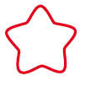
ความขยัน อดทน จะทำให้ประสบความสำเร็จ

ความขยัน อดทน จะทำให้ชีวิตขาดความสุข


การจัดบรรยากาศเชิงบวก
ฐาน

ให้นักเรียนมีโอกาสได้เห็นแบบอย่างที่ดี ได้เรียนรู้การประพฤติปฏิบัติที่ถูกต้องดีงาม ร่วมกันแสดงความคิด ความรู้สึก แลกเปลี่ยนประสบการณ์เพื่อขยายการเรียนรู้ สามารถศึกษาจากสื่อและแหล่งเรียนรู้ที่หลากหลาย ครูเป็นผู้แนะนำแนวทางที่ถูกต้อง


สื่อการเรียนรู้และแหล่งการเรียนรู้
ฐาน

] ภาพ


ข้อเสนอแนะของผู้บริหารสถานศึกษา

______________________________________________________________________________
______________________________________________________________________________
______________________________________________________________________________
______________________________________________________________________________
______________________________________________________________________________
______________________________________________________________________________
______________________________________________________________________________
______________________________________________________________________________
______________________________________________________________________________
______________________________________________________________________________
______________________________________________________________________________
______________________________________________________________________________
______________________________________________________________________________
______________________________________________________________________________
______________________________________________________________________________
______________________________________________________________________________
______________________________________________________________________________
______________________________________________________________________________
______________________________________________________________________________
______________________________________________________________________________
______________________________________________________________________________
______________________________________________________________________________
______________________________________________________________________________
______________________________________________________________________________

ลงชื่อ_________________________ (ผู้บริหารสถานศึกษา)
(_________________________)
________/________/________
บันทึกหลังการสอน

ผลการจัดการเรียนการสอน
]
______________________________________________________________________________
______________________________________________________________________________
______________________________________________________________________________
______________________________________________________________________________
______________________________________________________________________________
______________________________________________________________________________

ปัญหา / อุปสรรค
]

______________________________________________________________________________
______________________________________________________________________________
______________________________________________________________________________
______________________________________________________________________________
______________________________________________________________________________
______________________________________________________________________________

แนวทางแก้ไข
]

______________________________________________________________________________
______________________________________________________________________________
______________________________________________________________________________
______________________________________________________________________________
______________________________________________________________________________
______________________________________________________________________________

ลงชื่อ_____________________________ (ผู้บันทึก)
(____________________________)
_________/__________/________

